|  |  |  |  |  |  |  |  |  |  |  |
| --- | --- | --- | --- | --- | --- | --- | --- | --- | --- | --- |
| |  |  |  | | --- | --- | --- | |  |  |  | | МИНОБРНАУКИ РОССИИ | | | | Федеральное государственное бюджетное образовательное учреждение  высшего образования  **«МИРЭА – Российский технологический университет»**  **РТУ МИРЭА** | | | | |
|  | Институт информационных технологий (ИТ) |
|  | Кафедра инструментального и прикладного программного обеспечения (ИиППО) |

|  |  |  |  |
| --- | --- | --- | --- |
| **ОТЧЕТ ПО ПРАКТИЧЕСКОЙ РАБОТЕ №2** | | | |
| **по дисциплине** | | | |
| **«Архитектура клиент-серверных приложений» на тему**  **«Концепция удаленного вызова метода (RMI) в JAVA»** | | | |
| Выполнил студент группы ИКБО-20-19 | | Московка А.А. | |
|  | |  | |
| Принял | | Степанов П.В. | |
| Практические работы выполнены | « » 2021 г. | | Московка А.А.  (подпись студента) | |
| «Зачтено» | « » 2021 г. | | Степанов П.В.  (подпись руководителя) | |
|  |  | |  | |

Москва 2021

# Практическая работа №2 «Концепция удаленного вызова метода (RMI) в JAVA»

**Цель работы:**

Знакомство с механизмами удаленного вызова процедур в JAVA.

**Задание на практическую работу:**

Использую информацию из описания данной практической работы, необходимо реализовать удалённый метод решения квадратных уравнений общего вида ax2 + bx + c = 0. При этом, условие уравнения передавать на сервер, а клиентская часть должна получать результат в виде объектов пользовательского класса. Клиент и сервер должны работать на одном хосте.

**Результат выполнения практической работы:**

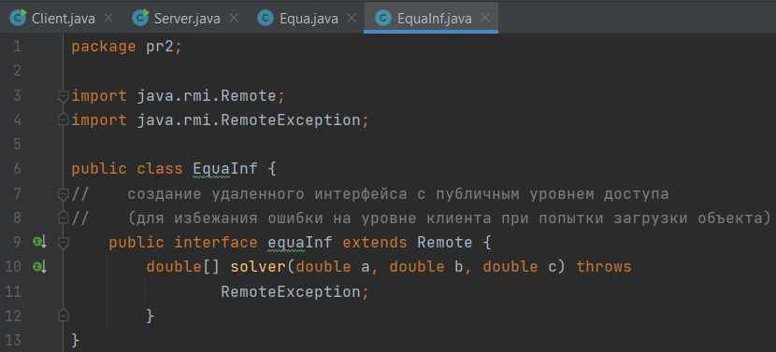

Рис. 1 – Скриншот кода удаленного интерфейса

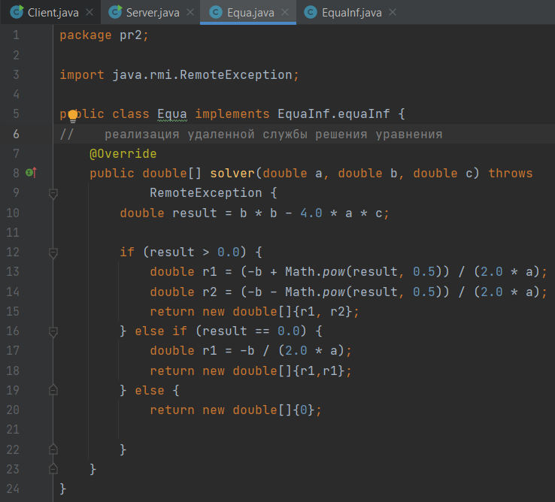

Рис. 2 – Скриншот кода удаленной службы решения уравнения

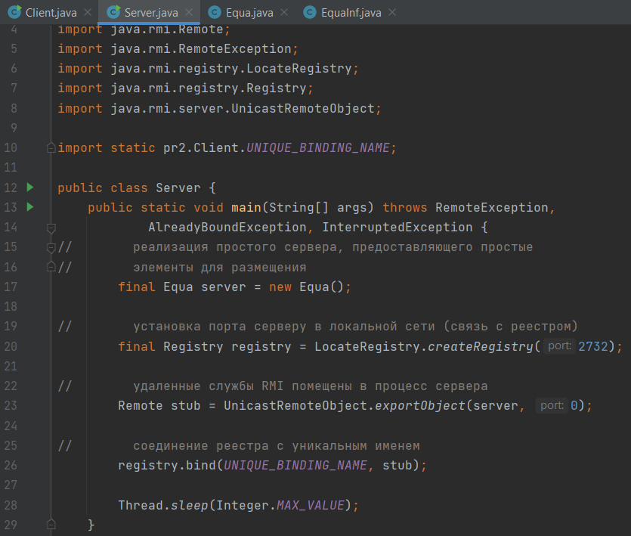

Рис. 3 – Скриншот кода серверной части приложения

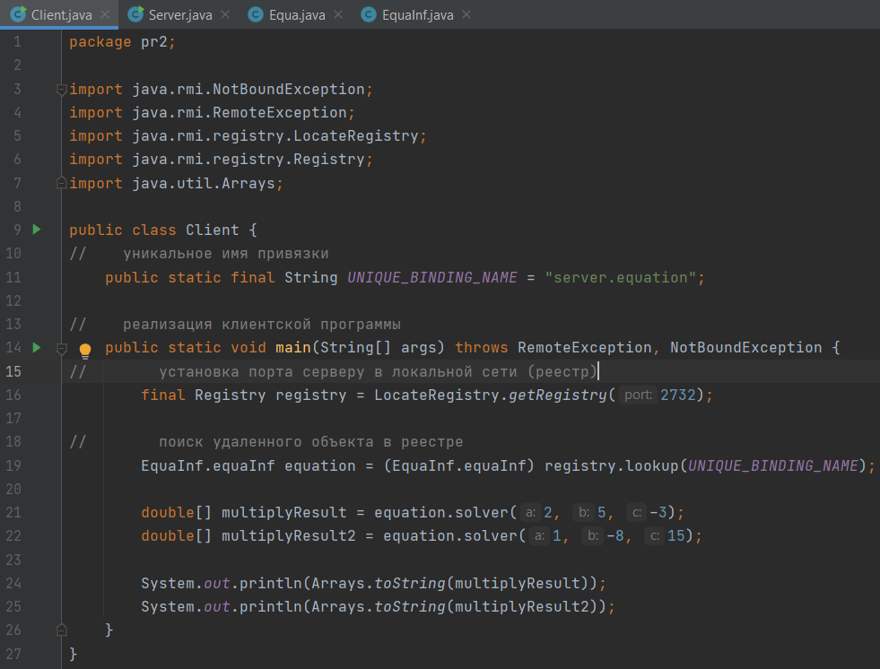

Рис. 4 – Скриншот кода клиентской части приложения

# Github репозиторий

Ссылка для доступа к коду приложения: https://github.com/Shad0n/ArchKSP-Java-5th-Semester

# Вывод

В ходе выполнения практической работы я познакомился с RMI и применил полученные навыки на собственном приложении

# Список литературы

1. Документация Java RMI - https://docs.oracle.com/javase/8/docs/technotes/guides/rmi/index.html